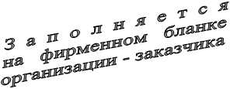 | Государственное автономное учреждение города Москвы «Гормедтехника Департамента здравоохранения города Москвы»  (ГАУ «Гормедтехника»)  Заместителю генерального директора  Калининой Е.В.

Уважаемая Елена Владиславовна!

Администрация наименование заказчика просит Вас заключить договор на определение эффективных доз и формирование таблиц эффективных доз пациентов на рентгеновских аппаратах:

- Наименование оборудования, заводской номер, год выпуска;
- Наименование оборудования, заводской номер, год выпуска;
- Наименование оборудования, заводской номер, год выпуска;

Оплату гарантируем.

Реквизиты организации:

Подпись Руководителя ________________________/ ФИО/

